Github Einführungsaufgaben 2022-09-08

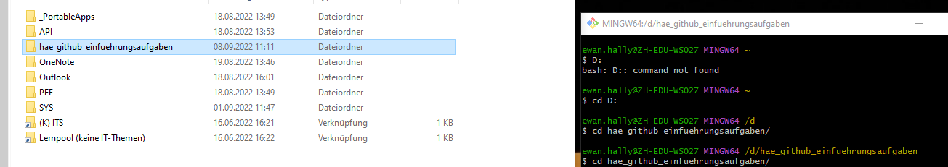

1. Mit Gitbash in das richtige Verzeichnis gehen

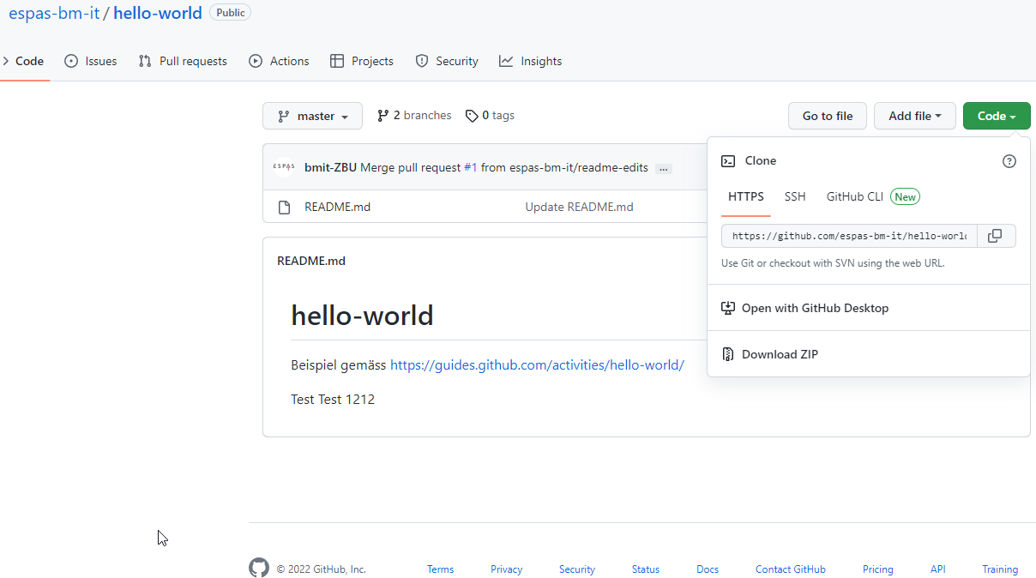

1. Ein Repository auf Github finden und den URL kopieren

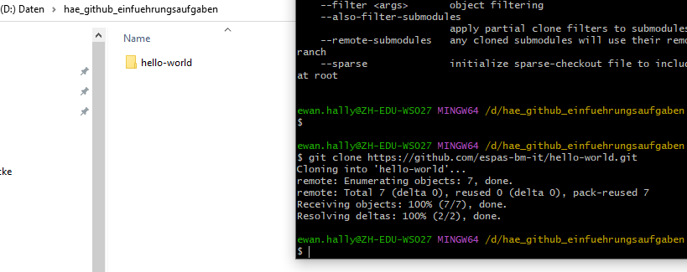

1. Mit dem Command: git clone URL die URL vom Repository auf Github in das Verzeichnis zu dem ich im Schritt 1. Navigiert bin hineingecloned.

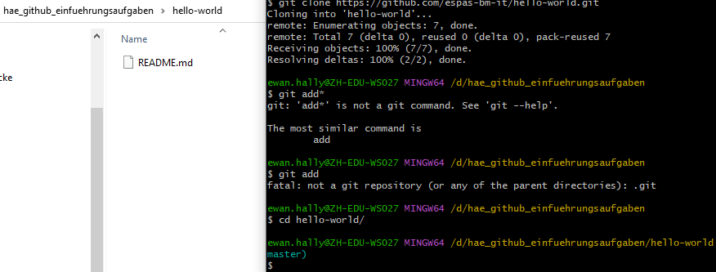

1. Mit Command: cd in das Directory hello-world navigiert

